**宋集镇王老村大事记**

1. 王老村党群服务中心

王老村党群服务中心占地面积435㎡，于2006年招标建设。党员群众服务中心是面向党员、面向群众、面向社会建立的一个集党员管理、党建工作指导、党员学习教育、谈心交流、志愿服务、综合服务等服务内容于一体的党建工作平台，对全面提升农村基层党组织引领基层治理的能力、深化共建共治共享的社会治理格局具有重要作用。

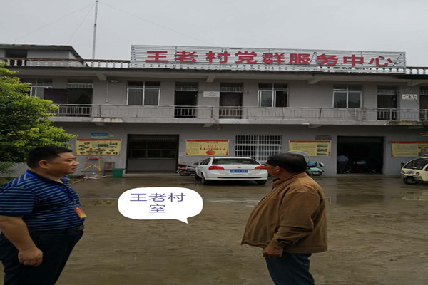

2.王老村卫生室

王老村卫生室占地面积120㎡，于2007年建设招标建设。村卫生室是为农民提供基本医疗卫生服务的阵地，使农民能够就近就医,对实现农村人人享有基本医疗卫生保健服务、提高农民健康水平有着重要的作用。

村卫生室的建成，为广大群众提供方便、安全、优质的基本医疗和公共卫生服务环境。

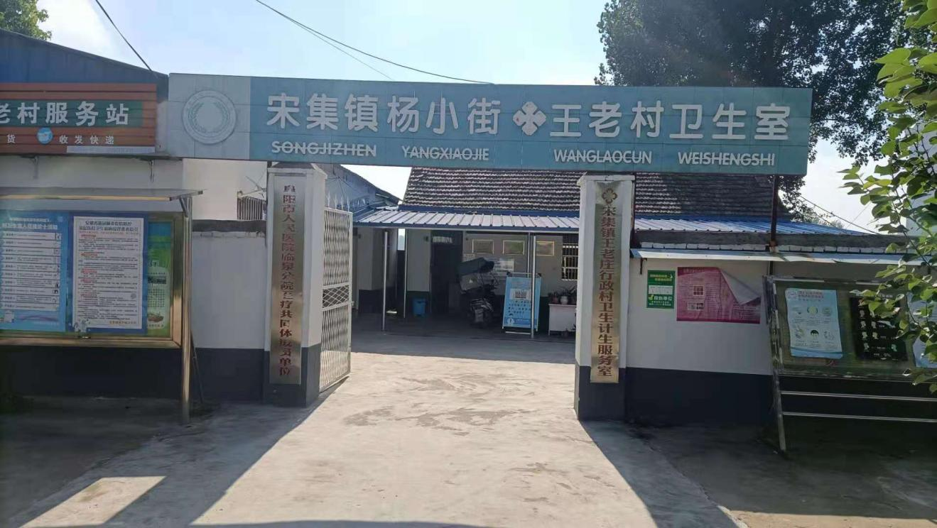

3.王老村幼儿园和铭德小学

王老村幼儿园，2010年建设，占地面积41平方米，园内娱乐设施、教室、休息室、餐厅等配套设施齐全。

王老村铭德小学，于2016年建设，占地6000余平方米，每年交村委会租金12800元。学校教学区、生活区、运动区分布合理。校内图书室、活动室、足球场、篮球场、乒乓球场等运动场所设备齐全。

王老村幼儿园和铭德小学的建成，整合了教育[教学资源](http://www.so.com/s?q=%E6%95%99%E5%AD%A6%E8%B5%84%E6%BA%90&ie=utf-8&src=internal_wenda_recommend_textn" \t "https://wenda.so.com/q/_blank)，使农村孩子享受到优质的教育教学资源，体现了教育的公平性，给王老村及周边适龄学童提供了更加优越的学习环境。

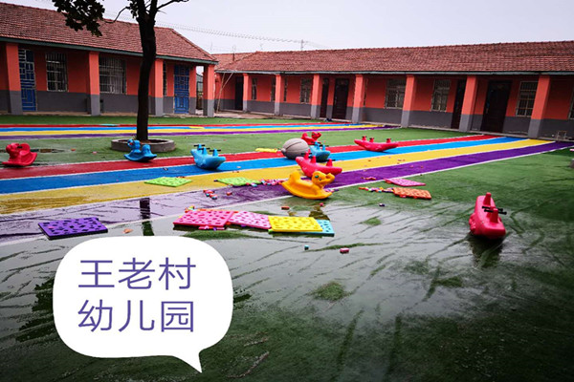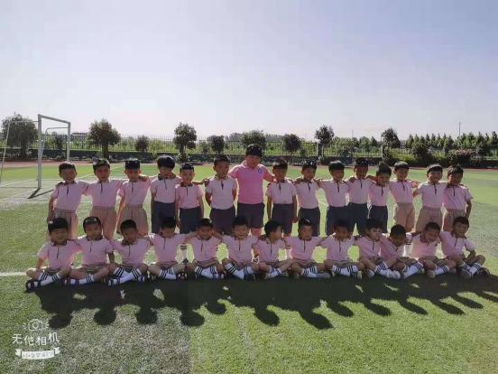

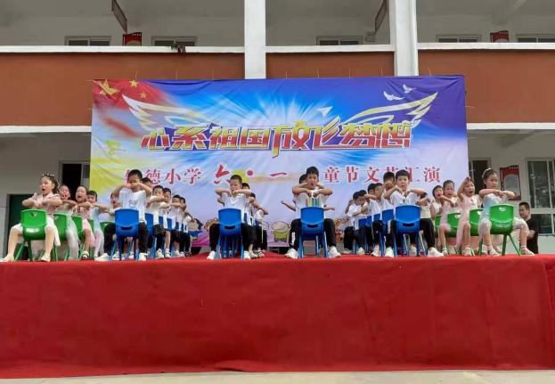 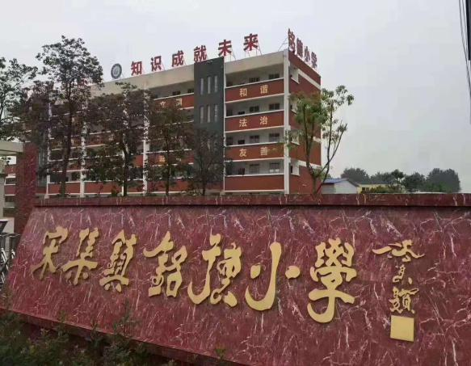

4.王老村文化广场

王老村文化广场，于2017年建设，占地10余亩。广场内有文艺演出舞台，休闲绿植公园，公共厕所，游乐设施，凉亭，路灯等配套设施。

现代的农民生活水平提高了，富裕起来之后更渴望自己的精神生活过得丰富多彩，充实快乐，能和城里人一样在闲暇时带着家人到公园散散步，锻炼一下身体，放松一下心情。

王老村文化广场的建成，使得我村居民有了一个休闲娱乐的场所，让群众有一个清新干净的环境，让农民充分感受到改革开放带来的新气象，极大的丰富了我村居民的闲余生活。

